***Николаева Н.Н., учитель начальных классов***

***Проект: «Нам не нужна война!»***

4 класс

Цель: формировать у ребят высокое патриотическое сознание, верность Отечеству; воспитывать у подростков уважительное отношение к ратным подвигам защитников Отечества; содействовать формированию у учащихся чувства долга, гражданской ответственности.

Задачи: воспитание гордости за свою страну; укрепление любви к родине, увековечивание памяти воинов, погибших при защите Отечества в годы Великой Отечественной войны; воспитание чувства уважения к героическим поступкам в военное время.

Ожидаемые результаты: активизация образования учащихся в области патриотического воспитания детей.

1. Организационный момент.

2. Вступительное слово

Учитель : Самой главной для нашей Родины по праву считается победа нашего народа в самой страшной и кровопролитной Великой Отечественной войне. Войне, которая принесла на нашу землю смерть, горе и слезы. Каждый день мы слышим о войне, читаем о ней. Война унесла безвозвратно миллионы жизней, принесла многим тяжелые увечья. Она постучалась в каждый дом, принесла беду в семьи. Война отняла сыновей у матерей, жен лишила мужей, а детей оставила без отцов. Не было дома, которого бы не коснулась она своим черным крылом.

Учитель : Тысячи, миллионы людей прошли сквозь её горнило, испытали ужасные мучения, но они выстояли и победили. Победили – самую тяжелую кровопролитную войну, перенесенную до сих пор человечеством. И мы всегда будем помнить о несломленности духа, мужестве, стойкости, силе духа нашего народа, наших солдат. Пока живые помнят имена погибших, помнят и чтят Победу, добытую их кровью – война не вернется. Поэтому так важно хранить память о тех, кто не вернулся, о всех солдатах войны.

Учитель : Не обошла война стороной и наши семьи. Каждому человеку должна быть интересна тема "войны" в истории своих семей. Какое участие принимали в Великой Отечественной войне наши предки? Все ли вернулись с войны? Как война повлияла на судьбу членов моей семьи? Именно этому мы посвящаем наш сегодняшний урок.

Учитель : Война – это слёзы, голод, холод. Война – это болезни и смерть.

В тоже время война объединяет народ, сплачивает его, ставит перед ним одну цель – выстоять и победить. Война пробуждает в человеке великие силы лучшие душевные качества. И люди держались, превратившись в одно целое, каждый был за себя, но в то же время и за всех. И каждый обычный человек становился героем, открывая в себе умение превозмочь страх, идя навстречу смерти; самоотверженно трудиться, несмотря на усталость, отдавать последнее ради спасения другого. Мы думаем, что чтобы победить, важны не только пушки, самолеты и танки, но и единство людей, их вера и надежда на победу и на самое лучшее, готовность пожертвовать своей жизнью ради мира и победы. Наверное, только поэтому наша страна одержала победу в столь жестокой и кровопролитной войне. Ее последствия для каждого человека и каждой семьи были ужасны и велики одновременно.

Учитель : Сегодня мы с вами даем начало проекту «Нам не нужна война», целью которого мы поставили:

1. Выяснить, кто из наших родственников был участником Великой Отечественной войны;

2. Выяснить, где и когда они воевали и какой след война оставила в их судьбе и истории наших семей;

3. Составить Книгу Памяти к празднованию ВОВ в 2018 году.

Учитель : Более 70 ЛЕТ назад 9 мая прогремел салют в честь победы в Великой Отечественной войне, но отзвуки той войны до сих пор живут в каждом сердце. Участником этой войны стал и татарский поэт Муса Джалиль, который посвятил ей своё стихотворение «Кызыл ромашка» (ученица читает наизусть стихотворение на татарском языке, в руках красная ромашка).

Учитель : Летом, 22 июня 1941 года, началась Великая Отечественная война. Мы вспоминаем ту войну. Но не для того, чтобы ненавидеть тех, кто принёс на нашу землю смерть и страдания, а чтобы помнить всегда тех, кто сделал всё, чтобы мы, живущие сейчас, могли смеяться и плакать, радоваться и огорчаться, учиться, ходить в школу, работать - да просто жить!

Звучат слова Ю. Левитана о нападении фашистской Германии, затем фонограмма взрывов.

Учитель : Сегодня эти страшные звуки мы слышим только по телевизору . Представьте себе, как когда-то люди боялись их, ведь это были звуки смерти. Но в памяти человеческой роковая дата 22 июня 1941 года осталась не просто датой, а рубежом - началом отсчёта долгих 1418 дней Великой Отечественной войны.

Учитель : Но не смотря ни на что, каждый человек встал на защиту своей Родины. Роберт Рождественский посвятил этому периоду своё стихотворение «Реквием» (выступление ученицы).

Войне были посвящены не только стихи, но и песни, в которых был вложен глубокий смысл и переживания того времени: (с песней «Синий платочек» выступают девочки вокалистки (5 девочек, у 3-х на шее повязаны голубые платочки, а двоих нет), в проигрыше к двум крайним девочкам без платочков подходят два мальчика , повязывают на шею платочки и приглашают на танец, оставшиеся 3 девочки продолжают петь, а на по краям танец пар, в конце песни мальчики получают оружие и уходят на фронт)

Учитель : А сколько горя и бед выпало на долю детей.

Видео «Дети войны» (в конце видеоролика выступает ученица со стихотворением Э.Асадова «Чулочки»)

Учитель : Вглядитесь в фотографии военных лет – с них на нас смотрят лица, чьи мгновения радости, боли, надежды, ожидания запечатлел объектив. У этих кадров одно имя – память.

Память о вечно живых! (с портретами своих родственников выходят ученики, подготовившие сообщение)

Рассказы детей о родственниках (проекты см. Приложение 1)

Костылев Даниил -о прадедушке ______________________________________

Искендерова Ясмин-о прадедушке ____________________________________

Насыбуллин Карим -о прадедушке ____________________________________

Седова Елизавета о прадедушке ______________________________________

Учитель : Все бойцы с нетерпением ждали весточку из дома. И в минуты затишья писали письма своим родным. (Чтение писем с фронта Седова Елизавета, Насыбуллин Карим – Приложение 2).

Ученик читает стихотворение Е. Благининой «Папе на фронт».

Учитель : Четыре страшных года длилась Великая Отечественная война. Враг нашего народа и всего человечества был разбит. Заплатили люди нашей страны за эту победу невероятной ценой - более 27 миллионов погибших, десятки миллионов искалеченных судеб. 8 мая 1945 года в городе Потсдаме был подписан акт о безоговорочной капитуляции Германии. Все ждали возвращения домой своих отцов, мужей, детей. Андрей Дементьев посвятил этому «Балладу о матери» (выступление ученика).

Учитель :

Без малого четыре года

Гремела грозная война.

И снова русская природа

Живого трепета полна.

Прошла война, прошла страда,

Но боль взывает к людям:

Давайте, люди, никогда

Об этом не забудем.

Учитель : Сколько могил Неизвестного солдата в нашей стране? Много. Солдаты погибли за нашу мирную жизнь, за мирную жизнь будущих поколений. И наш долг помнить об этом, не допустить войны и принесённого ею горя. Всех героев не назвать, но их помнят. В их честь называют дома, улицы, площади, в их честь зажигают Вечный огонь

Неугасима память поколений

И память тех, кого мы свято чтим.

Давайте, дети, встанем на мгновенье

И в скорби постоим и помолчим.

Вспомним всех поименно,

Сердцем вспомним своим.

Это нужно не мертвым,

Это нужно живым.

Включается фонограмма: «Метроном» Минута молчания

Почтим память всех погибших в войне минутой молчания.

Учитель : Вам, поколению XXI века, дорого будущее планеты. Наша задача – беречь мир, чтобы люди земли встречались не на поле боя, а в труде, на дорогах мира и братства.

Чтение стихотворения Эдуарда Асадова «Золотая кровь».

Заключительное слово учителя

Пусть мирно проходят года,

Пусть не будет войны никогда!

Приложение

1. 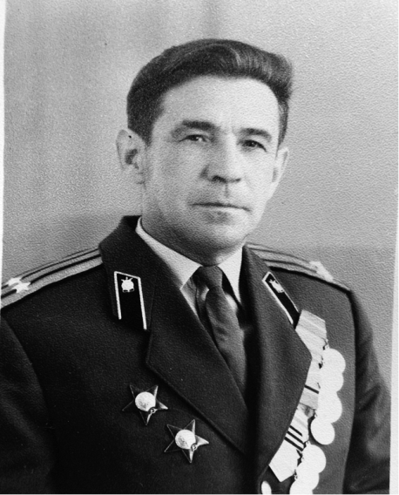 **Прадедушка Даниила Костылева**

Дедушка мамы – Геннадий Кузнецов Порфирьевич принимал участие в войне с Японией. Армия, где он служил, стояла на границе с Монголией. Занимались установкой минных полей и разминированием. Эта работа требует от человека серьезной подготовки и особого внутреннего самоконтроля.   
 Геннадий Порфирьевич Кузнецов – подполковник Советской Армии, в предвоенные и военные годы начальник штаба парашютно-десантной школы, командир инженерного батальона, заместитель начальника базы военно-инженерных войск в Забайкальском военном округе. В послевоенные годы командир воинской части ЛПК-451. Награжден двумя Орденами Отечественной войны I и II степени, двумя Орденами Красной Звезды.   
 Однажды мой дедушка Гена проводил с другим офицером разминирование объекта. Из-под ног у них выскочила «прыгающая мина» или «мина-лягушка». «Мины-лягушки» устанавливаются против атакующей пехоты. Боевой снаряд мины выскакивает на высоту до 1,5 метров и содержит около 350 металлических шариков. Ее осколки поражают даже лежащих на земле бойцов. Дедушка и второй офицер успели упасть под этой миной в «мертвой зоне» и укрыться шинелью. И только в штабе они заметили, что вся шинель прошита осколками.

1. 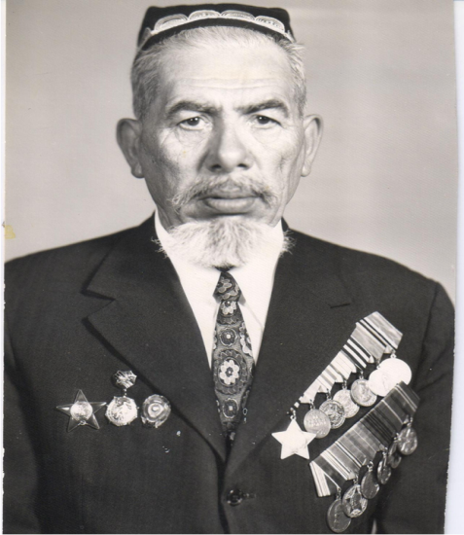 ***Прадедушка Искендеровой Ясмин***

Мой прадедушка, Сайфутдинов Гаяз Низамутдинович, выходец из Буинского района, служил на Ленинградском фронте. При Ленинградской блокаде защищал дорогу через озеро Ладога, по которой доставлялись продукты и необходимые вещи для жителей блокадного Ленинграда. Прадедушка был ранен выстрелом в ногу и госпитализирован в лазарет . Через три месяца он возвращается на фронт, участвует в освобождении европейских стран из фашистской оккупации , но где-то под Варшавой подрывается на мине и получает множественные осколочные ранения. Вернулся домой прадедушка инвалидом. Им были получены Орден Славы II и III степени, Орден Красной Звезды. После войны прадедушка работал в колхозе «Маяк» Буинского района ТАССР механизатором. И даже спустя многие годы, полученные на войне ранения не давали о себе забывать.

1. 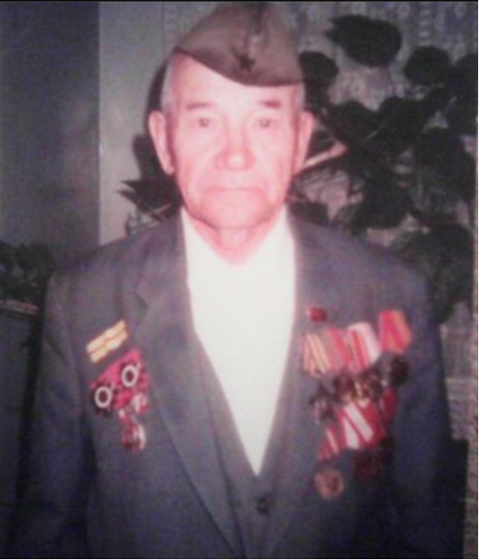 ***Прадедушка Насыбулина Карима***

Мой прадедушка Гарифуллин Фоат Гарифуллович родился в 1925 году в деревне Новоальметьево. Когда началась война моему прадедушке было всего 16 лет и на войну его не взяли. Наконец, в 1943 году ему исполняется 18 лет и после непродолжительного обучения его отправляют на фронт в составе сибирской дивизии, которая воевала на сталинградской БАМ. В то время там шли тяжелые бои. В этих боях мой прадед получил тяжелое ранение в спину. За мужество и отвагу был награжден медалями и орденами, в том числе орденом Славы II степени. В 1945 году возвращается в родную деревню, где работал в колхозе. Умер в 2012 году. Мой прадед прожил 87 лет и всегда был примером для подражания. Годы войны повлияли на раннее взросления моего прадеда. Я очень им горжусь!

1. 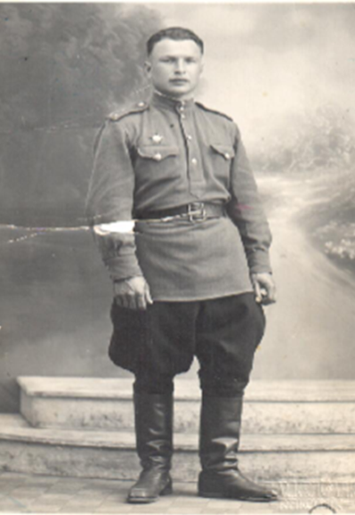***Прадедушка Седовой Елизаветы***

Мой прадед Галеев Исмагил Ахметович родился 22 августа 1917 году, в г. Казань. В 1939 году, по окончанию Казанского речного училища, Исмагил Ахметович был направлен служить подводником на Тихоокеанский флот. На Дальнем Востоке дед встретил 22 июня 1941 года. Почти год полк оставался на своем месте, и только в мае 1942 года 140-ой горно-стрелковый полк был направлен под Москву, где произошло слияние с 172–й стрелковой дивизии Первое боевое крещение прадед принял в ноябре 1942 года. Полк, с которым мой прадед прошел всю Великую Отечественную войну, освобождал Украину. 9 мая 1945 года война закончилась, но не для всех. Командующие немецкими войсками, базировавшиеся в Чехословакии, приняли решение не сдаваться. И еще четыре бесконечных долгих дня бойцы умирали под Чешским небом. Бой закончился только 13 мая, ознаменовав окончательный разгром Германии. Во время этой страшной войны произошло одно радостное событие для нашей семьи. Мой прадед познакомился с моей прабабушкой, военным фельдшером - Самигуллиной Розалией с которой они прожили душа в душу всю жизнь. Исмагил Ахметович был награжден четырьмя орденами: Двумя орденами «Красной звезды» и орденами Великой Отечественной войны 1 и 2 степени.

Приложение 2.

